18.2评审标准和分值分配：
类别 | 项目 | 满分 分值 | 评审标准
投标报价30分 | 报价分 | 30 | 在所有的有效投标报价中，以最低投标报价为基准价，其价格分为满分。其他投标人的报价分统一按下列公式计算：投标报价得分=(评标基准价／投标报价)×价格权值（30%）×100（四舍五入后保留小数点后两位）。  注：根据《政府采购促进中小企业发展暂行办法》的相关规定，对小型和微型企业制造（生产）产品的价格给予6%的扣除，用扣除后的价格参与评审。（残疾人福利企业与中小微企业不重复享受优惠政策）
技术质量方面  40分 | 技术参数 | 35 | 投标产品技术参数和配置完全满足或高于磋商文件要求的，得35分；参数每有一项负偏离扣3分，以不超过4项为限；有5项以上（含5项）负偏离的，该项为零分。
 | 认证证书 | 3 | 投标产品具有环保认证证书的，得1.5分；具有节能认证证书的，得1.5分；未提供不得分。满分3分
 | 自主创新产品 | 2 | 投标产品属自主知识产权的，得2分；反之不得分。
销售及服务、类似业绩及对磋商文件的响应情况30分 | 项目管理及实施方案 | 10 | 设置了项目管理机构，生产工艺先进、流程完善，有科学的生产计划保障及具体的项目管理措施，结合项目特点制定实施方案，专家通过横向对比，能够满足要求的，得10-6分；基本满足要求的，得5-1分；不满足要求的不得分。
 | 售后服务计划、措施及服务承诺 | 10 | 针对该项目须有详尽的组织配送、验收、售后等方面的服务能力、措施及相关承诺。所述内容响应磋商文件要求,专家通过横向对比，能够满足要求的，得10-6分；基本满足要求的，得5-1分；不满足要求的不得分。
 | 类似业绩情况 | 5 | 提供自2017年以来的类似业绩证明材料。每提供1项得1分；不提供不得分。满分5分
 | 对磋商文件规范性响应程度 | 2 | 投标文件完全响应磋商文件编排要求的得2分；基本满足得1分；编排混乱的不得分。
 | 本地化服务能力 | 3 | 在西宁市有服务机构的，得3分；有合作性服务机构的，得1.5分；没有的不得分。（需提供相关证明材料）。

市教育局属单位办公设施采购项目清单
序号 | 品名 | 规格 | 单位 | 数量 | 参数 | 图片仅供参考
1 | 办公桌1 | ≥1500*1400*1230 | 张 | 195 | 采用优质高密度三聚氰胺板，PVC封边，粘接牢固，对角度好，金属电镀配件精密度高，钢性好，不变型，平整光滑，拼装组合精致，无异味，游离甲醛释放量小与15mg/100g，符合国家环保E1级标准。 | 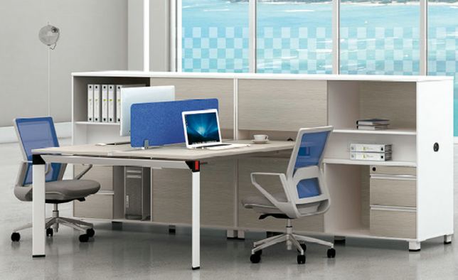
2 | 办公桌2 | ≥1400*700*750 | 套 | 221 | 采用优质高密度三聚氰胺板，PVC封边，粘接牢固，对角度好，金属电镀配件精密度高，钢性好，不变型，平整光滑，拼装组合精致，无异味，游离甲醛释放量小与15mg/100g，符合国家环保E1级标准。 | 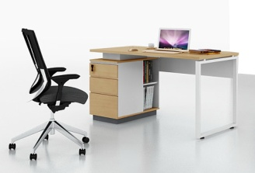
3 | 办公桌3 | ≥1400*700*750 | 张 | 105 | 采用优质高密度三聚氰胺板，PVC封边，粘接牢固，对角度好，金属电镀配件精密度高，钢性好，不变型，平整光滑，拼装组合精致，无异味，游离甲醛释放量小与15mg/100g，符合国家环保E1级标准。 | 。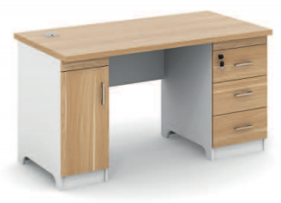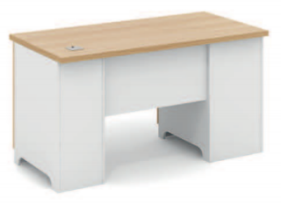
4 | 办公椅1 | 转椅  （颜色可换） | 把 | 290 | 采用优质进口网布，气压棒：采用进口气压棒，升降自如,升降时基本无声响，万向轮椅活动自如，滑动时无杂音。坐垫海绵：采用优质高密度海绵，坐感舒适，经久耐用，无异味，按人体工程学设计，符合国家环保E1级标准。 | 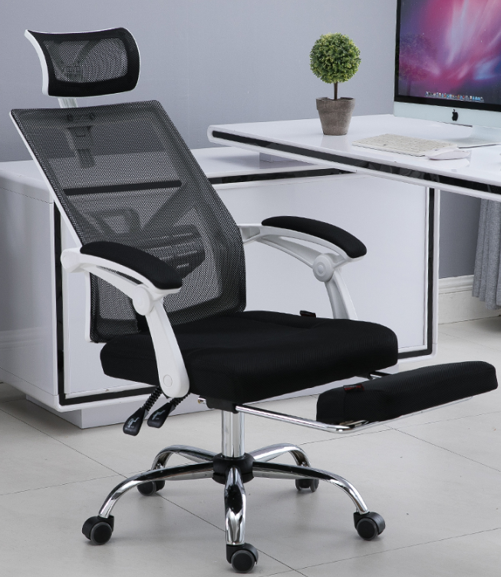
5 | 办公椅2 | 转椅  （颜色可换） | 把 | 96 | 采用优质进口网布，气压棒：采用进口气压棒，升降自如,升降时基本无声响，万向轮椅活动自如，滑动时无杂音。坐垫海绵：采用优质高密度海绵，坐感舒适，经久耐用，无异味，按人体工程学设计，符合国家环保E1级标准。 | 。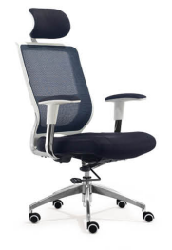
6 | 办公椅3 | 弓形椅 | 把 | 65 | 选用优质环保皮，气压棒：采用进口气压棒，升降自如,升降时基本无声响，万向轮椅活动自如，滑动时无杂音。坐垫海绵：采用优质高密度海绵，坐感舒适，经久耐用，无异味，按人体工程学设计，符合国家环保E1级标准。 | 。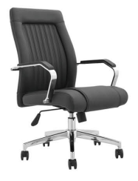
7 | 铁皮文件柜 | 三开门 | 组 | 326 | 选用国标0.6mm优质冷轧钢板，经高浓度硫酸氧化，静电喷塑而成。钢件结构表面进行严格除油除锈、磷化、纯化、冲洗、烘干等工艺处理，并通过粉末喷涂设备进行静电喷塑，防静电处理，防止钢架生锈腐蚀。对漆膜的附着力、硬度耐冲击等符合国家标准. | 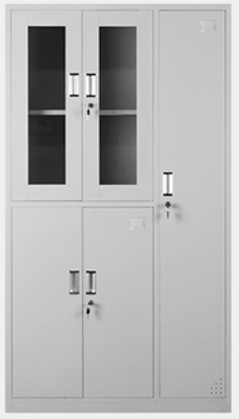
8 | 木板桌屏 | 标准 | 个 | 221 | 采用优质高密度三聚氰胺板，PVC封边，粘接牢固，对角度好，不变型，平整光滑，拼装组合精致，无异味，游离甲醛释放量小与15mg/100g，符合国家环保E1级标准。 | 。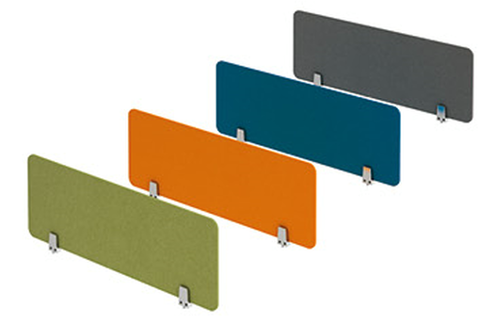

备注：
1.签订合同时提供相关材料的检验证书原件；
2.供货期（完工期）20天；
3.签订合同时需提供服务承诺函原件及针对本项目的授权书原件并加盖公章。

